Тема: Составление рассказа на тему «Веселое настроение». (связная речь)
Программное содержание:
Закрепить умение составлять рассказ на заданную тему.
Если у человека не очень хорошее настроение, каким словом можно назвать такое настроение? (Невеселое, грустное, печальное, унылое, тоскливое). Прочитайте стихотворение М. Щеловановой «Утро». В этом стихотворении как будто разговаривают два человека: у одного хорошее настроение, у другого – плохое.

Какое сегодня утро?
Сегодня плохое утро,
Сегодня скучное утро,
И, кажется, будет дождь.
Почему же плохое утро?
Сегодня хорошее утро!
Сегодня веселое утро,
И тучи уходят прочь.
Сегодня не будет солнца?
Сегодня не будет солнца,
Сегодня будет хмурый,
Серый, пасмурный день,
Почему же не будет солнца?
Наверное, будет солнце,
Обязательно будет солнце
И прохладная синяя тень.

Какими словами, противоположными по смыслу, в стихотворении описано утро? (Плохое утро, хорошее утро; скучное утро, веселое утро.)
Какими словами, близкими по смыслу, в стихотворении сказано про плохой день? (Хмурый, серый, пасмурный день.)
А когда светит солнце, как мы назовем такой день? (Солнечный, ясный.)

2. Составление рассказа на тему «Веселое настроение».

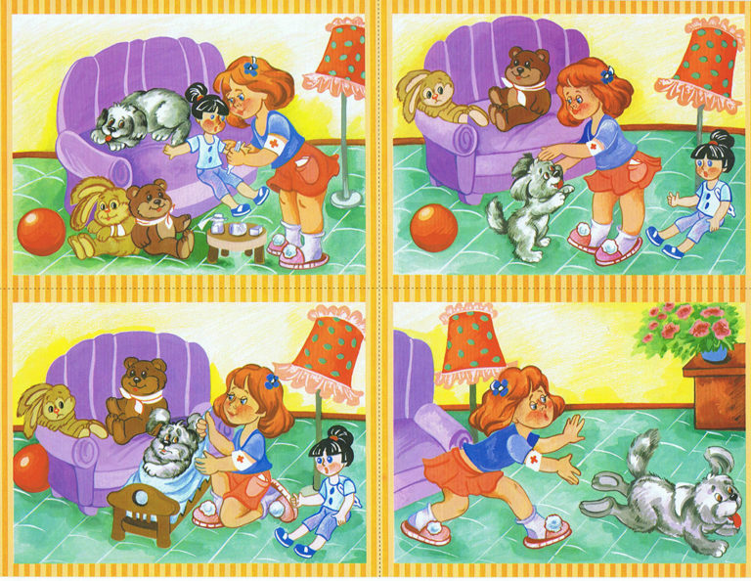

Тема: «Буква Щщ и звук [щ]». (Обучение грамоте)
Программное содержание: знакомство с артикуляцией звука [щ]; Формировать умения выделять звук из ряда звуков, слогов, слов, определять место в слове, различать со звуком (с). Закреплять представление о звонкости и глухости, мягкости и твёрдости согласных звуков. Ознакомление с буквой Щ. Формировать умение конструировать и печатать букву Щ, упражнять различать и узнавать правильно и неправильно написанную букву.

Сказка о букве Щ.
Жила-была буква Щ. Щебетунья ещё та. Все она что-то щебетала и щебетала, особенно своим друзьям, щеглу Щепке и щенку Щедрику. Без друзей буква Щ себя не представляла. Так бывает в жизни. Кто-то любит быть один, а кто-то всегда в компании друзей.
Но вот однажды щенок Щедрик уехал к своей бабушке, старой собаке, которая жила за Щербатым лесом. А щегол Щепка улетел по своим делам. И осталась буква Щ одна. И впору бы ей затосковать, но увидела она птицу, название которой она не помнила. Но что-то ей подсказывало, что это своя, родная летунья, и имя её, начинается, на букву Щ. Птица имела вытянутый, немного изогнутый клюв, длинные крылья и короткие ноги. Ее наряд был пестрым: в нем преобладали синие, зелёные и жёлтые тона. Щеголиха – да и только!

- Как называется эта птица?
- Найдите, пожалуйста, все слова со звуком [Щ]?
- Дайте, пожалуйста, характеристику звуку [Щ]?
Воздушная струя встречает препятствие, значит звук согласный, горлышко не дрожит - звук глухой и всегда мягкий.

- Отгадывание загадок.

Звонким лаем разбудил,
Одеяло утащил,
И подушку уволок,
Разыгравшийся … (Щенок)

Я у Хомки - хомяка брал вчера уроки,
Как получше набивать угощеньем... (Щеки)

Хвостом виляет,
Зубаста, а не лает (Щука)

Он пока что не подрос,
Подрастёт и будет пёс.
Его голос как звонок.
Это маленький … (Щенок)

Вроде ёжика на вид,
Но не просит пищи.
По одежде пробежит,
И одежда станет чище (Щётка)

Я бел, как мел,
На зубы сел.
Подожду-ка тётку
Я зубную …. (Щётка)

- Нахождение буквы Щ в художественных книжках.
- Прописывание буквы Щ в воздухе.
- Внимательно рассмотрите картинки, произнесите слова чётко артикулируя звук [щ].

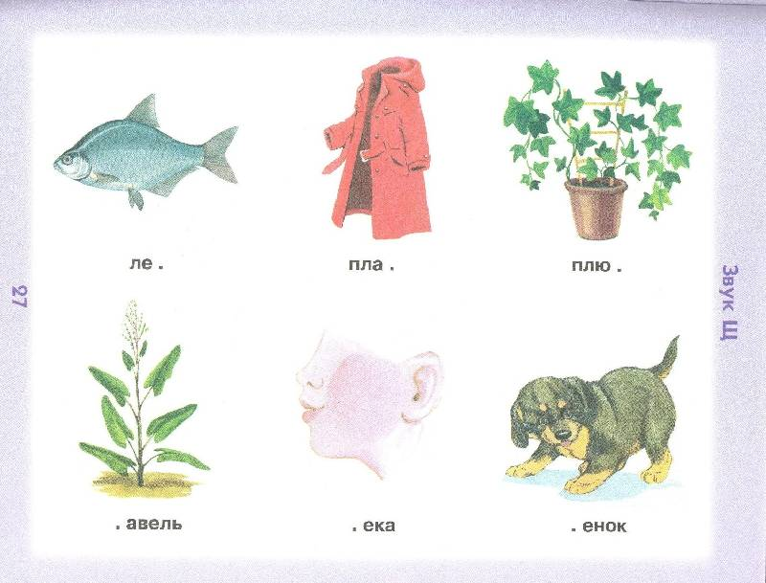

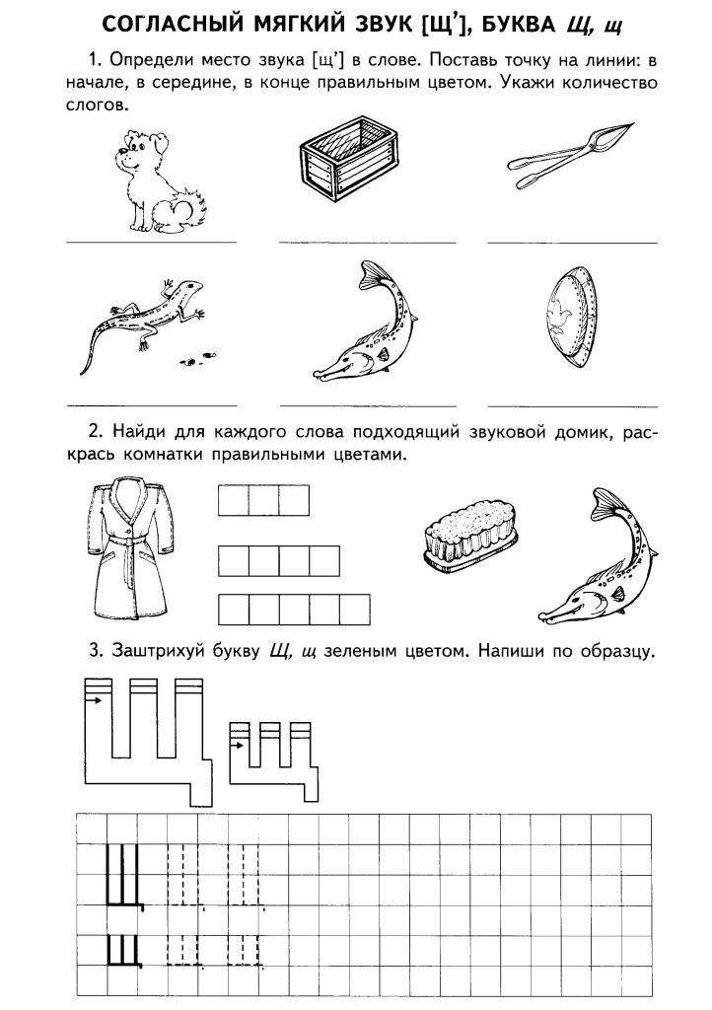
Тема: Пересказ рассказа Л.Н. Толстого «Филиппок»
Программное содержание: учить понимать мораль и идею произведения, оценивать поступки героя; продолжать формировать умение воспроизводить текст, используя мнемодорожки. Вызывать желание учиться в школе.

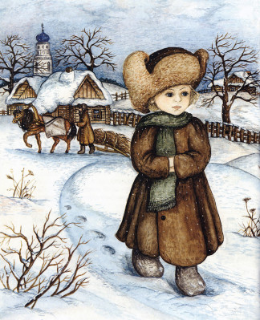
Был мальчик, звали его Филипп. Пошли раз все ребята в школу. Филипп взял шапку и хотел тоже идти. Но мать сказала ему: «Куда ты, Филиппок, собрался?» - «В школу». - «Ты ещё мал, не ходи», -и мать оставила его дома. Ребята ушли в школу. Отец ещё с утра уехал в лес, а мать ушла на подённую работу. Остались в избе Филиппок да бабушка на печке. Стало Филиппку скучно одному, бабушка заснула, а он стал искать шапку. Своей не нашёл, «Взял старую отцовскую и пошёл в школу.
II. Школа была за селом. Когда Филиппок шёл по своей слободке, собаки не трогали его - они его знали. Но когда он вышел к чужим дворам, выскочила Жучка, залаяла, а за Жучкой - большая собака Волчок. Филиппок бросился бежать; собаки за ним.
Филиппок стал кричать, споткнулся и упал. Вышел мужик, отогнал собак и сказал: «Куда ты, пострелёнок, один бежишь?»

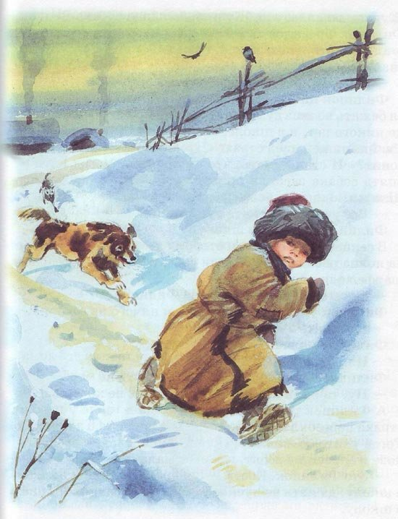
Филиппок ничего не сказал, подобрал полы и пустился бежать во весь дух. Прибежал он к школе. На крыльце никого нет, а в школе, слышно, гудят голоса ребят. На Филиппка нашёл страх: «Что, как учитель меня прогонит?» И стал он думать, что ему делать. Назад идти - опять собака заест, в школу идти - учителя боится. Шла мимо школы баба с ведром и говорит: «Все учатся, а ты что тут стоишь?»
III. Филиппок пошёл в школу. В сенцах снял шапку и отворил дверь. Школа вся была полна ребят. Все кричали своё, и учитель в красном шарфе ходил посередине.

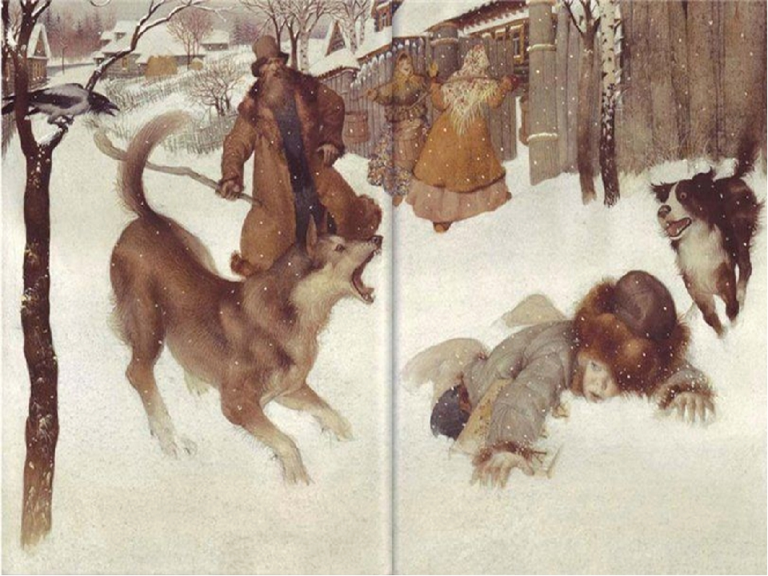
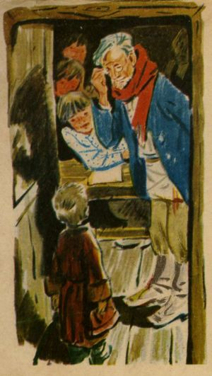
- Ты что - закричал он на Филиппка. Филиппок ухватился за шапку и ничего не говорил.- Да кто ты? - Филиппок молчал.- Или ты немой? - Филиппок так напугался, что говорить не мог.- Ну, так иди домой, коли говорить не хочешь. А Филиппок и рад бы что сказать, да в горле у него от страха пересохло. Он посмотрел на учителя и заплакал. Тогда учителю жалко его стало. Он погладил его по головке и спросил у ребят, кто этот мальчик. — Это Филиппок, Костюшкин брат; он давно просится в школу, да мать не пускает его, и он украдкой пришёл в школу. — Ну, садись на лавку возле брата, а я твою мать попрошу, чтоб пускала тебя в школу.
IV. Учитель стал показывать Филиппку буквы, а Филиппок их уже знал и немножко читать умел. — Ну-ка, сложи своё имя. Филиппок сказал: — Хве-и - хви, ле-и - ли, пе-ок - пок. Все засмеялись. - Молодец,- сказал учитель.- Кто же тебя учил читать? Филиппок осмелился и сказал: - Костюшка. Я бедовый, я сразу всё понял. Я страсть какой ловкий! Учитель остановил его и сказал: - Ты погоди хвалиться, а поучись. С тех пор Филиппок стал ходить с ребятами в школу.

Беседа по содержанию.
- Как называется рассказ?
- Кто автор рассказа «Филиппок»?
- Куда пошли все ребята?
Почему Филиппок взял шапку?
Куда хотел пойти Филипп?
Почему мать оставила его дома?
Куда ушли ребята?
Куда уехал отец?
Куда ушла мать?
Куда пошел Филиппок?
Что спросил учитель?
Почему Филиппок заплакал?
Что сделал учитель, чтобы успокоить мальчика?
Что ответили ребята учителю?
Что показывал учитель Филиппку?
Что сделал Филиппок с буквами?
Как похвалил его учитель?
Куда стал ходить Филиппок?
Как ты думаешь, почему Филиппку хотелось ходить в школу?

Математическое развитие.
Цель:
Упражнять детей в составлении фигуры из восьми треугольников; упражнять в счете в пределах 20; закрепить знания о четных и нечетных числах; закрепить названия месяцев.
Материал
Для детей: по восемь треугольников, вырезанных из квадрата, клей, цифры от 1 до 20.
Сидя за столом:
На ватмане нарисуйте дорогу, предложите детям «стать архитекторами» и сделать дома из треугольников.
Напомните, что дома должны быть разные по высоте и длине.
После того, как дети сделают дома, они наклеивают их вдоль «дороги» с двух сторон.
- На столе лежат цифры, наклейте их на свои дома. Таким образом, мы узнаем номер каждого дома. Номера домов идут не по порядку: с одной стороны улицы — четные, с другой — нечетные.
Когда дети наклеют цифры на дома, предложите им придумать название «улицы», назвать номера домов, которые они сделали.
Вопросы к детям:
• с какой стороны улицы больше домов?
• сколько всего домов?
• назовите четные номера домов, нечетные номера.
Поиграем «Круглый год»
Взрослый бросает ребенку мяч и спрашивает: «Январь. Какой это месяц по счету в году?» Ребенок, поймав мяч, отвечает на вопрос.
Помогайте в выборе и формулировке разнообразных вопросов:
Каким месяцем заканчивается год?
Назови весенние месяцы. Летние месяцы?
Какой месяц идет после августа? Назови самый короткий месяц. Назови самые длинные месяцы.
В каком месяце твой день рождения? В каком месяце твой любимый праздник?

Познавательное развитие.
Тема: «Скоро в школу»
Программное содержание: уточнить представления о разнице между детским садом и школой, правилах поведения в школе; дать полезные советы по подготовке к школе.

• Дидактическая игра «Школьные чувства».
Цели: дать понимание того, что люди испытывают разные эмоциональные и физические состояния; учить различать, называть эмоции человека, изображать их; напомнить правила поведения в школе.
Ход игры:
1-й вариант. Покажите детям картинки с изображением эмоций (радости, страха, гнева, обиды). Детям необходимо придумать возможные ситуации в школе, в которых ученик может испытывать подобные эмоции.
2-й вариант. Опишите различные ситуации из школьной жизни, которые могут происходить с детьми. Предложите показать мимикой, жестами вызываемые чувства, эмоции.

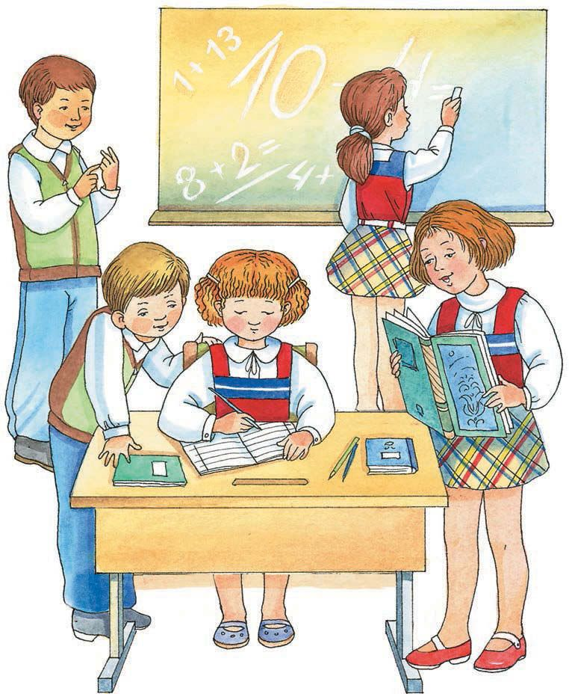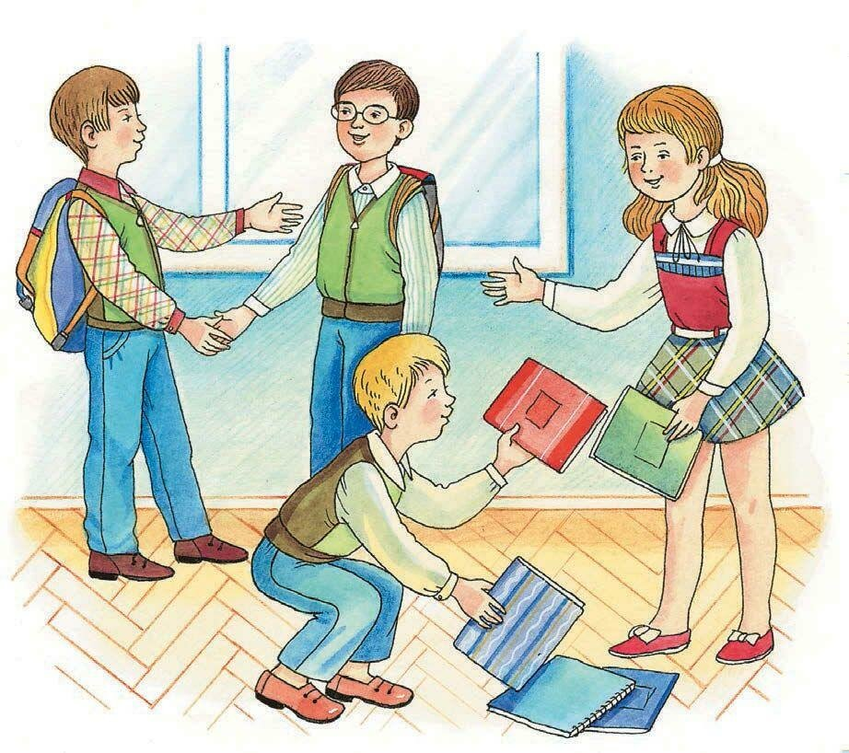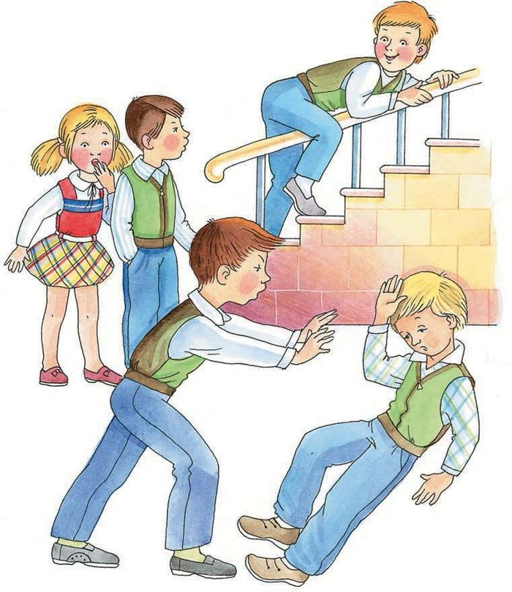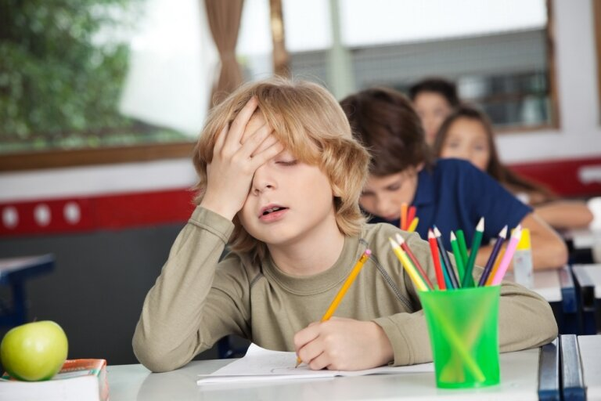

Просмотрите презентации, ответьте на вопросы:
- Какие предметы нужны в школе?
- Для чего нужен учебник?
- Что тебе понадобится чтобы научится писать?
- Расскажи историю школьного предмета, которая запомнилась тебе больше всего.

https://rezateza77.wixsite.com/ds68/karantin-sidimdoma

Рисование.
Тема: «Дружат дети всей земли»
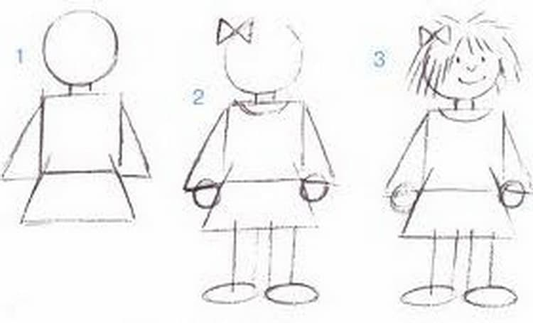
Программное содержание: развивать умение отражать в рисунке дружбу детей народов мира, передавать особенность внешнего вида человека через живопись; закрепит оттенки через смешивание красок, соблюдать технику рисования, воспитывать аккуратность.

Просмотрите презентацию «Дружат дети на планете», рассмотрите этапы рисования человека, нарисуйте свой рисунок по теме.
https://rezateza77.wixsite.com/ds68/karantin-sidimdoma
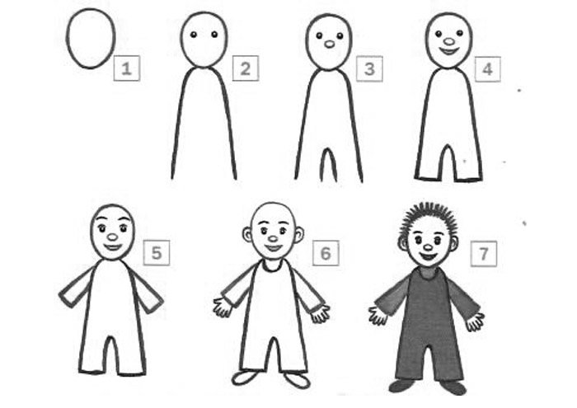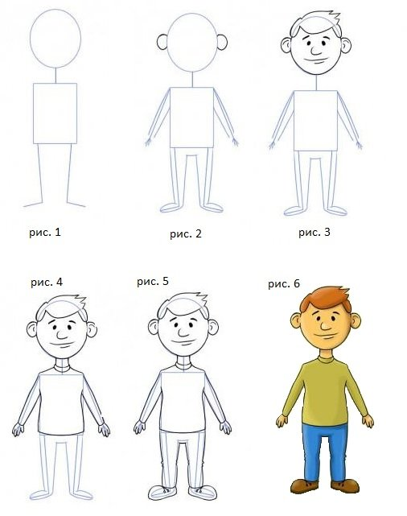

Лепка
Тема: «Игрушки - свистульки в подарок детям»
Программное содержание: познакомить детей с игрушкой свистулькой как видом народного декоративно-прикладного искусства; закрепить способ лепки на основе цилиндра; уточнить представление о характерных элементах декора и цветосочетаниях. Развивать воображение и творчество, интерес к народному искусству.

Посмотрите видео, познакомьтесь с народными промыслами.
https://www.youtube.com/watch?v=rMIOgxVx3ww

Слепите свою птичку-свистульку, украсьте онаментом.

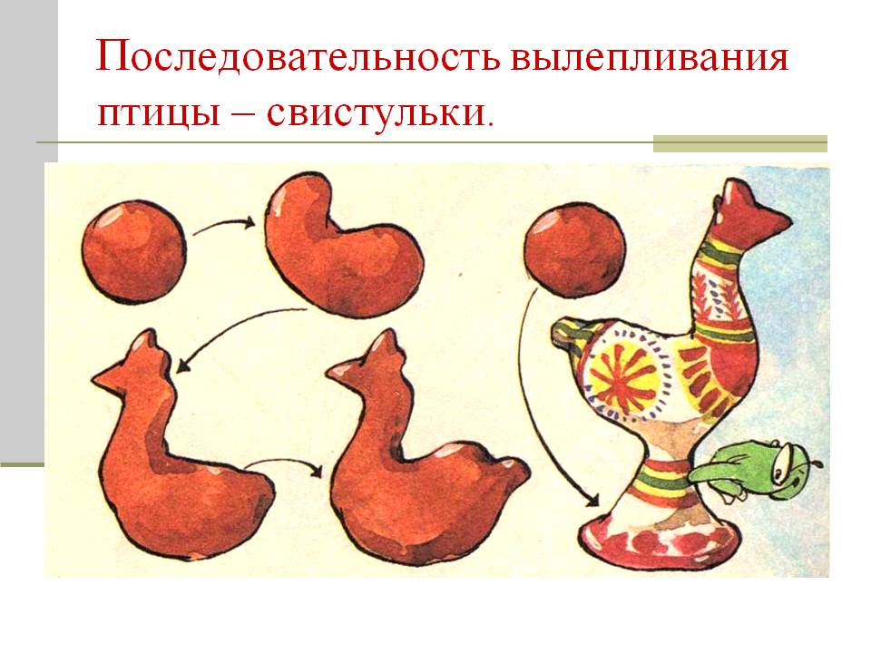

Аппликация
Тема: «Ажурная закладка для букваря»
Программное содержание: Познакомить детей с новым приёмом аппликативного оформления бытовых изделий – прорезным декором. Учить вырезать геометрические и растительные элементы на полосе бумаги, сложенной вдвое. Раскрыть символику отдельных элементов и мотивов (круг и его вариации – солнце, прямая линия – дорога, волнистая линия – вода, зигзаг – молния, ромб – поле, треугольник – стрела, ряд треугольников – косица). Развивать чувство композиции (строить узор, чередуя элементы) и цвета (подбирать для накладной многоцветной аппликации гармоничные цветосочетания).

Детский мир

Ажурная закладка для школьных учебников
Сначала рассмотрим картинку готовой закладки, как она будет выглядеть в сборе. Ажурная закладка – двойной прямоугольник из цветной бумаги. Он склеен как мешочек. Спереди прямоугольник прорезан полосками. Полоски отгибают по одной вниз – закладка становится ажурной. Чтобы ее украсить, внутрь прямоугольника вкладывают бумажку другого цвета. Подготовим детали к работе, для этого выберем красивый цветной лист размером с тетрадку.
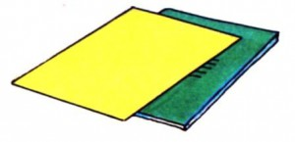
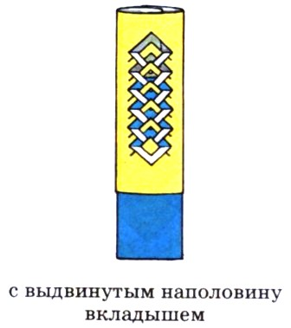
Сложим его вдоль пополам.
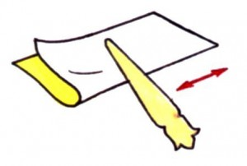
Внимание! Все сгибы нужно проглаживать фальцовкой: налево и направо.
Отогнем неширокий клапан на двойной стороне.
Еще раз сложим вдоль пополам заготовку.
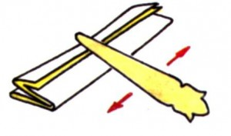
Размечать прорези будем здесь.
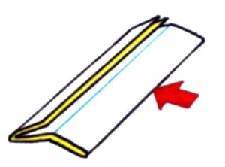
Сделаем шаблон из тетрадного листа, как показано на рисунке.
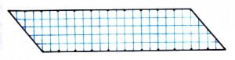
Разметим по шаблону места прорезей.
Сделаем прорези между точками на глаз.
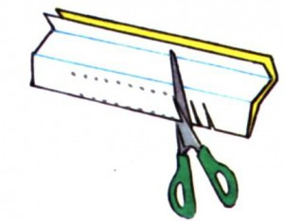
Развернем заготовку.
Вырежем из бумаги другого цвета полоску для вкладыша.
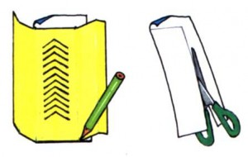
Теперь займемся сборкой нашей закладки.
Развернем заготовку.
Отогнем полоски через один прямоугольник вниз.
Спрячем отогнутый треугольник под следующий уголок внизу.
Подложим цветной прямоугольник под прорези и закроем закладку.
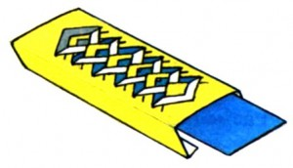
Приклеим одной каплей клея вкладыш к клапанам.
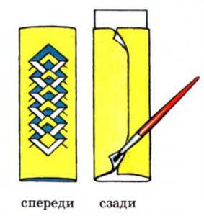
Ажурная закладка для учебников готова, осталось убрать за собой рабочее место.

